使用クラウドサイト：GitHub(Knowledge)

使用目的：クラウド上にて各局のデータを管理

クラウドによるデータ管理とは？：

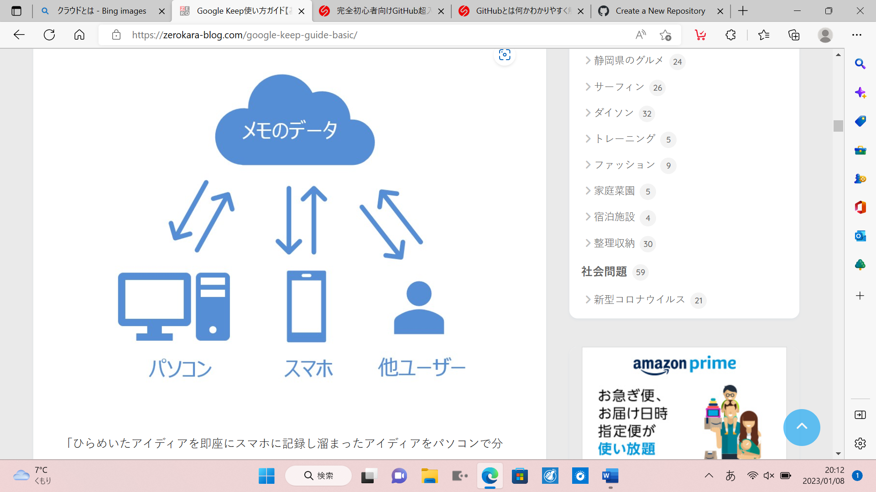

クラウドと呼ばれるネット上のサイトにデータを保存していく。データの保存やダウンロードは許可されたユーザーなら、ネット環境がある状態でいつでも可能。

**クラウド**

GitHubの特徴：

1. 無料で使用可能(他のクラウドサービスは一定の保存容量を超えると有料となる)
2. データのアップロードがドラッグ＆ドロップで簡単

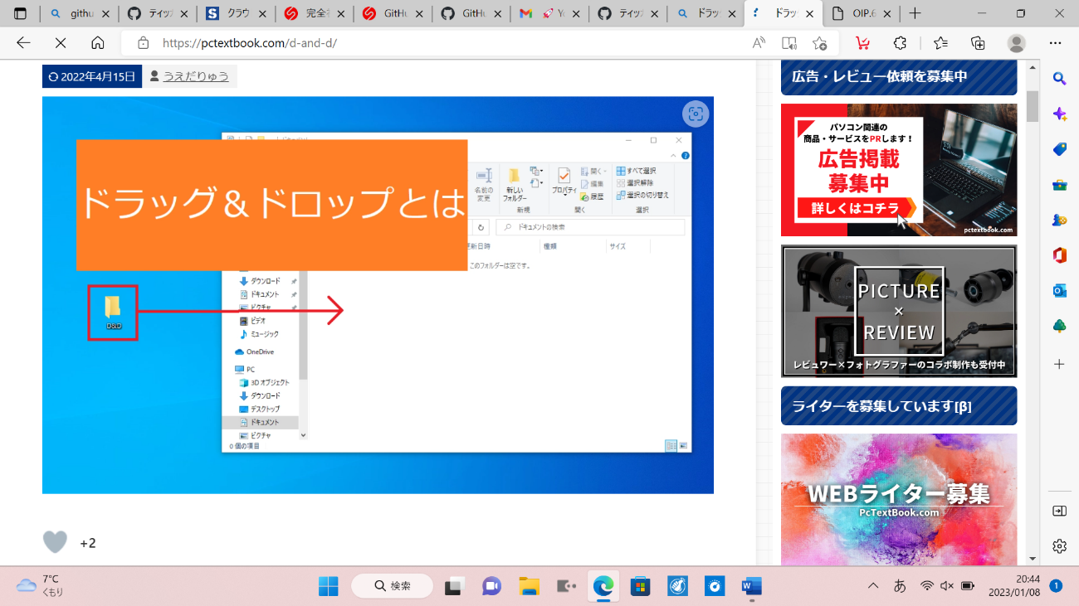

1. クラウドに保存されているデータを複数人で作業(修正・加筆)可能

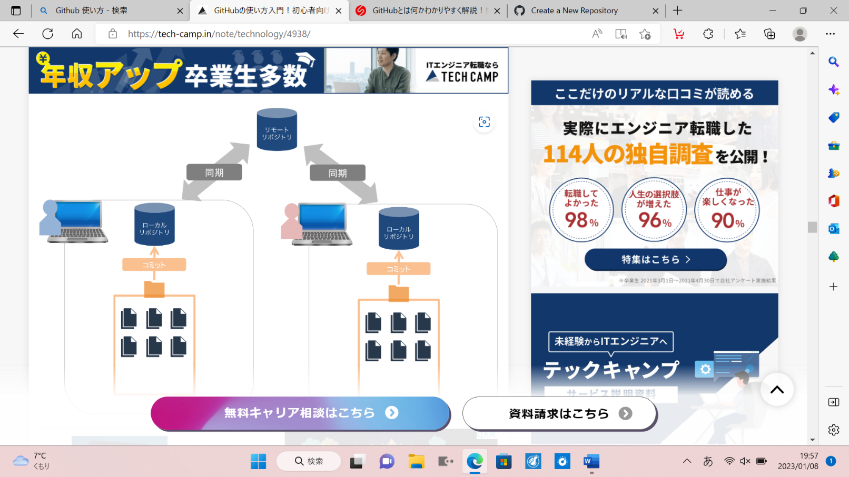

[GitHubの使い方入門！初心者向けにわかりやすく解説 | テックキャンプ ブログ (tech-camp.in)](https://tech-camp.in/note/technology/4938/)